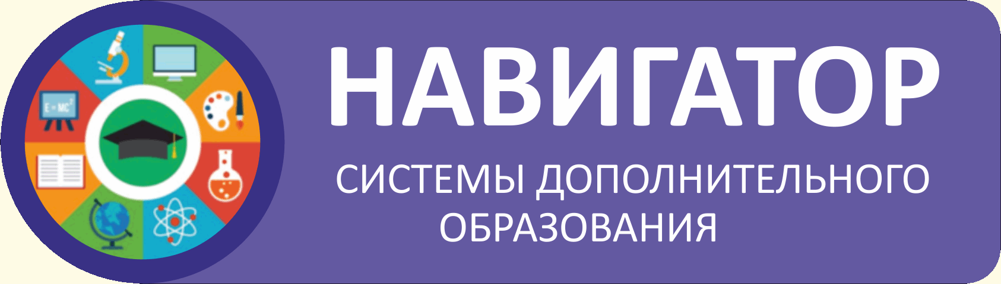

Уважаемые родители и законные представители!
Для всестороннего и полноценного развития ребенка очень важно не ограничиваться школьной программой. Любой ребенок может получить дополнительное образование, которое позволяет реализовать потребность в познании и творчестве, максимально раскрыть себя, самоопределиться предметно, социально, профессионально.
В условиях персонифицированного финансирования родителям предоставляется возможность записать детей, в соответствии с индивидуальными запросами, уровнем подготовки ребенка и его способностями на программы дополнительного образования через ГИС АО «Навигатор» и воспользоваться сертификатом для оплаты занятий.
Навигатор дополнительного образования - это информационный сайт (портал), в котором представлена единая база объединений (кружков, секций, программ) различной направленности для детей от 5 до 18 лет.
ВАЖНО:
Запись ведётся только через ГИС АО «Навигатор» https://dop29.ru/
Дети старше 14 лет могут регистрироваться на портале самостоятельно. С более подробными инструкциями Вы можете ознакомиться здесь:
Вход в ГИС "Навигатор" посредством Госуслуг
Как записать ребёнка на программу в ГИС "Навигатор"

МБОУ ДО «РЦДО» реализует программы дополнительного образования на базе МБОУ «Ясненская средняя школа № 7», с которыми вы можете познакомиться, пройдя по ссылке pinimc.org.ru/
Все вопросы вы можете задать ответственному за ГИС АО «Навигатор»:
ФИО | Должность | Контакты | Электронный адрес
Ранцева Валентина Геннадьевна | Социальный педагог | 89214953300 | Ranceva.v@bk.ru
А также, позвонив по телефону 2-12-46 (Баландина Людмила Васильевна)
В случае возникновения трудностей с работой в системе ГИС «Навигатор» (создание личного кабинета, запись в детские объединения), вы можете подойти ежедневно по адресу: п. Ясный ул. Мира, д.11

ВАЖНО: При посещении, просьба при себе иметь документы (паспорт, свидетельство о рождении ребенка, СНИЛС родителя и ребенка).

Обращаем особое внимание: без регистрации в Навигаторе Ваш ребенок не сможет получить именной сертификат и включиться в дополнительное образование бесплатно. Именно поэтому необходима регистрация!
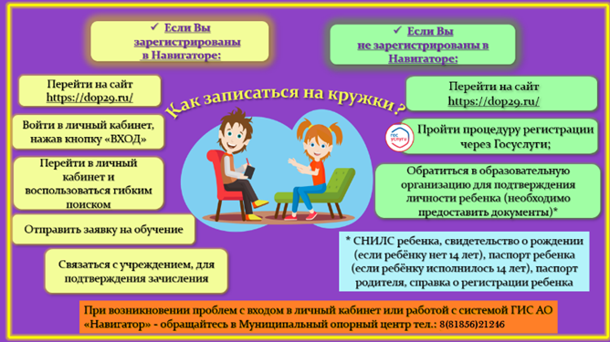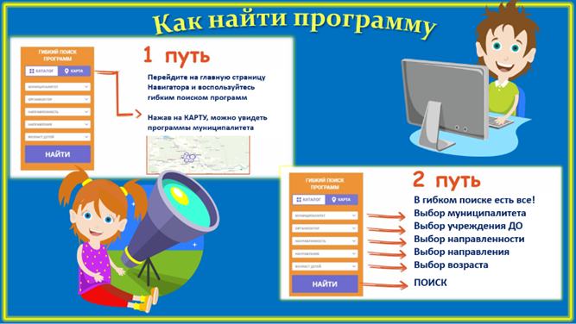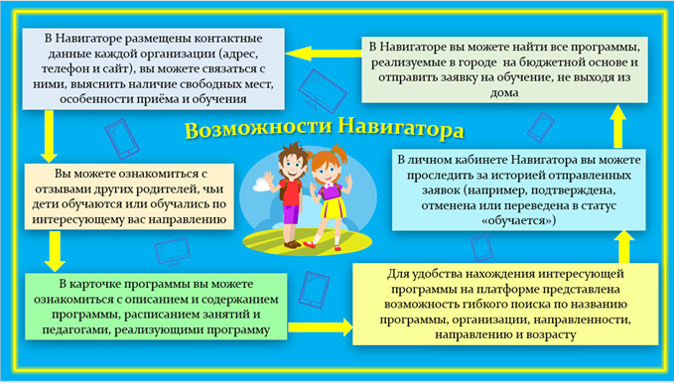
Полезная информация

Что такое сертификат дополнительного образования?
Сертификат дополнительного образования – это официальное подтверждение возможности ребёнка обучаться в творческих объединениях и секциях дополнительного образования за счёт средств государства. Оформление сертификата означает регистрацию ребёнка в специальном реестре, который является инструментом реализации «права» ребёнка на получение бесплатного дополнительного образования.
Сертификат будет выдаваться единожды ребенку в возрасте от 5 лет и действовать до достижения им 18 лет. У каждого ребёнка (семьи) будет открыт свой личный кабинет на портале персонифицированного дополнительного образования Архангельской области. Данный информационный ресурс предоставляет возможность выбора творческих объединений и секций в специальном навигаторе https://dop29.ru/ осуществлять запись на программы, отслеживать получение услуги, оценивать образовательную программу и многое другое. Используя сертификат, ребёнок и его родители могут самостоятельно формировать свою образовательную траекторию.

Как выглядит сертификат дополнительного образования?
Сертификат представляет собой именной идентификационный номер в информационной системе. При желании получатель услуги может распечатать и сохранить номер для последующего использования. Так сертификат в виде идентификационного номера выдается (закрепляется за ребенком в информационной системе) один раз! Сертификат не нужно обновлять, регистрировать заново, продлевать. Номер сертификата попросят сообщить при записи ребенка в кружок, спортивную секцию, школу искусств, то есть при обучении в государственных и муниципальных образовательных учреждениях.

Что такое персонифицированное финансирование?
Персонифицированное финансирование предполагает закрепление за ребенком денежных средств в объеме, необходимом для реализации выбранной им (его родителями) дополнительной общеобразовательной программы с последующей передачей этих средств образовательной организации (принцип «деньги следуют за ребенком»).

Обязательно ли получать сертификат дополнительного образования?
С 1 сентября 2020 года обучение по дополнительным общеобразовательным программам в муниципальных образовательных организациях проводится только по сертификатам дополнительного образования.

Как получить сертификат дополнительного образования?
Это можно сделать через информационную систему – Навигатор дополнительного образования детям от 5 до 18 лет, расположенный по адресу https://dop29.ru/ родитель (или сам ребенок старше 14 лет) может подать электронную заявку на сертификат.
Также можно обратиться с документами на своего ребёнка в одну из организаций, уполномоченных на приём заявлений на получение сертификата (организацию, где Ваш ребенок обучается – общеобразовательную, дошкольную, организацию дополнительного образования).

Какие категории граждан могут получить сертификат дополнительного образования?
Сертификат на дополнительное образование выдается всем детям в возрасте от 5 лет, и действует до достижения 18 лет.

На все ли программы можно будет записаться с использованием сертификата дополнительного образования?
Можно будет записаться на обучение на любые программы только в те организации, которые имеют лицензию на образовательную деятельность и зарегистрированы в Навигаторе дополнительного образования – в системе персонифицированного финансирования дополнительного образования (все государственные и муниципальные образовательные организации, индивидуальные предприниматели).

Сколько сертификатов можно получить на одного ребенка?
На одного ребенка можно получить один сертификат.

Инструкции для родителей : https://pionerov.ru/rmc/toparent.html
Документы федерального и регионального уровня: https://pionerov.ru/rmc/documents.html
Персонифицированное финансирование : https://pionerov.ru/rmc/pfdod.html

